Fischragout

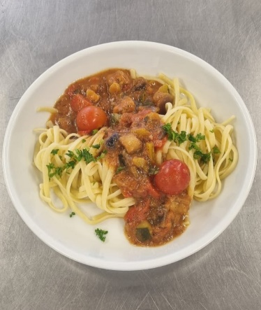

Zutaten (für 4 Portionen):

- 2 Fischfilets nach Wahl (je ca. 350 g)
- 1 Aubergine
- 1 Zucchini
- 1 große Zwiebel
- 1 Dose gehackte Tomaten oder 3 frische
- Öl, Butter, Salz, Pfeffer, Zucker, Kreuzkümmel, Koriandersamen
- Indische Currymischung
- 1 gelbe Paprika

So geht’s:

- Fischfilets, Zwiebeln und Gemüse in gleich große Würfel schneiden (ca. 1,5 cm)
- 3 EL Öl in die Pfanne geben und das Gemüse mit den Gewürzen (Kreuzkümmel, Koriandersamen, Indische Currymischung) darin während ständigem Umrühren scharf anbraten
- Dosentomaten beigeben, danach den gewürfelten Fisch
- Vorsichtig umrühren, Butter beigeben und abgedeckt 15 Minuten bei niedriger Temperatur köcheln lassen
- Mit Salz und Pfeffer abschmecken

